Белорусский государственный технологический университет

Факультет информационных технологий

Кафедра программной инженерии

 Лабораторная работа 9

По дисциплине «Основы алгоритмизации и программирования»

На тему «Решение инженерных задач на основе циклических программ»

Выполнил:

Студент 1 курса 10 группы

Сегренёв Кирилл Сергеевич

Преподаватель: асс. Андронова М.В.

**ВАРИАНТ 14**

**Задание 1.**

В соответствии со своим вариантом написать программы для вычисления площади криволинейной трапеции по исходным данным из таблицы, приведенной ниже, методом ***трапеций*** и методом ***парабол***. Для всех вариантов принять **n** = 200. Сравнить результаты, которые должны отличаться на небольшую величину.



**Метод трапеции**

**Код:**

#include <iostream> // Подключение библиотеки для работы с вводом/выводом.

#include <cmath> // Подключение библиотеки для работы с математическими функциями

// 14 вариант

using namespace std; // Использование пространства имен std

int main()

{

setlocale(LC_CTYPE, "Russian"); // Подключаем функцию, с помощью которой корректно отображается русский язык

float a = 1, b = 4, n = 200; // Инициализируем переменные

float h = (b - a) / n, x = a, s = 0; // Вычисляем переменные

do

{

s += h * ((pow(x, 4) + 4) + (pow(x + h, 4) + 4)) / 2;

x = x + h;

} while (x < b - h); // Пока x < b - h выполнять цикл

cout << "Площадь под графиком: " << abs(s) << endl; // Вывести модуль площади

return 0; // Возвращаем 0, успешное завершение программы

}

**Вывод:**

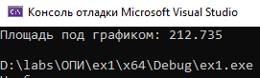

**Метод параболы**

**Код:**

#include <iostream> // Подключение библиотеки для работы с вводом/выводом.

#include <cmath> // Подключение библиотеки для работы с математическими функциями

// 14 вариант

using namespace std; // Использование пространства имен std

int main()

{

setlocale(LC_CTYPE, "Russian"); // Подключаем функцию, с помощью которой корректно отображается русский язык

float S, a = 1, b = 4, n = 200; // Инициализируем и объявляем переменные переменные

float h = (b - a) / (2 * n), x = a + 2 * h, s1 = 0, s2 = 0; // Вычисляем значения переменных

for (int i = 1; i < n; i++) { // Пока i < n, выполнять данный цикл

s2 += pow(x, 4) + 4;

x = x + h;

s1 += pow(x, 4) + 4;

x = x + h;

}

S = (h / 3) * (pow(a, 4) + 4 + 4 * (pow(a + h, 4) + 4) + 4 * s1 + 2 * s2 + pow(b, 4) + 4); // Вычисление площади под графиком

cout << "Площадь под графиком: " << abs(S) << endl; // Вывести модуль площади

return 0; // Возвращаем 0, успешное завершение программы

}

**Вывод:**

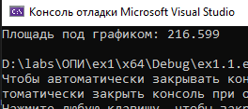

Разница в 4 целых появляется из-за разных методов вычисления(погрешность)

**Задание 2.**

В соответствии со своим вариантом найти отрезок (значения **a** и **b**), который содержит один корень, ***отделив корни*** уравнения ***графическим*** методом для исходных данных из таблицы, приведенной ниже. Если корней несколько, то выбрать один из отрезков.

Написать программу вычисления корня уравнения методом ***дихотомии***. Точность вычислений принять равной **e** = 0,0001 для всех вариантов.

Найти корень уравнения с помощью приложения Excel.

Сравнить результаты.



#include <iostream> // Подключение библиотеки для работы с вводом/выводом.

#include <cmath> // Подключение библиотеки для работы с математическими функциями

// 14 вариант

using namespace std; // Использование пространства имен std

int main()

{

setlocale(LC_CTYPE, "Russian"); // Подключаем функцию, с помощью которой корректно отображается русский язык

float a, b, e = 0.0001, x, func1, func2; // Объявляем переменные типа float

cout << "Введите число a: "; // Вывод на экран предложения ввести число a

cin >> a; // Считываем с клавиатуры символ a

cout << "Введите число b: "; // Вывод на экран предложения ввести число a

cin >> b; // Считываем с клавиатуры символ a

while (abs(a - b) > 2 * e) { // Пока abs(a - b) > 2 * e, выполнять данный цикл

x = (a + b) / 2;

func1 = pow(x, 3) + x - 2;

func2 = pow(a, 3) + a - 2;

if (func1 * func2 <= 0) { // Если func1 * func2 <= 0, то b = x

b = x;

}

else { // Иначе a = x

a = x;

}

}

cout << "Корень уравнения: " << x << endl; // Вывести на экран корень уравнения

return 0; // Возвращаем 0, успешное завершение программы

}

**Вывод:**

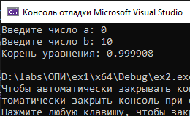

**Excel:**



**ДОПОЛНИТЕЛЬНЫЕ ВАРИАНТЫ**

**Вариант 5**

**Задание 1.**



**Метод трапеции**

**Код:**

#include <iostream> // Подключение библиотеки для работы с вводом/выводом.

#include <cmath> // Подключение библиотеки для работы с математическими функциями

// 5 вариант

using namespace std; // Использование пространства имен std

int main()

{

setlocale(LC_CTYPE, "Russian"); // Подключаем функцию, с помощью которой корректно отображается русский язык

float a = 8, b = 12, n = 200; // Инициализируем переменные

float h = (b - a) / n, x = a, s = 0; // Вычисляем переменные

do

{

s += h * ((5 - pow(x, 2)) + (5 - pow(x + h, 2))) / 2;

x = x + h;

} while (x < b - h); // Пока x < b - h выполнять цикл

cout << "Площадь под графиком: " << abs(s) << endl; // Вывести модуль площади

return 0; // Возвращаем 0, успешное завершение программы

}

**Вывод:**

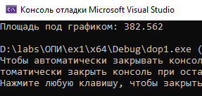

**Метод параболы**

**Код:**

#include <iostream> // Подключение библиотеки для работы с вводом/выводом.

#include <cmath> // Подключение библиотеки для работы с математическими функциями

// 5 вариант

using namespace std; // Использование пространства имен std

int main()

{

setlocale(LC_CTYPE, "Russian"); // Подключаем функцию, с помощью которой корректно отображается русский язык

float S, a = 8, b = 12, n = 200; // Инициализируем и объявляем переменные переменные

float h = (b - a) / (2 * n), x = a + 2 * h, s1 = 0, s2 = 0; // Вычисляем значения переменных

for (int i = 1; i < n; i++) { // Пока i < n, выполнять данный цикл

s2 += 5 - pow(x, 2);

x = x + h;

s1 += 5 - pow(x,2);

x = x + h;

}

S = (h / 3) * (5 - pow(a, 2) + 4 * (5 - pow(a + h, 2)) + 4 * s1 + 2 * s2 + 5 - pow(b, 2)); // Вычисление площади под графиком

cout << "Площадь под графиком: " << abs(S) << endl; // Вывести модуль площади

return 0; // Возвращаем 0, успешное завершение программы

}

**Вывод:**

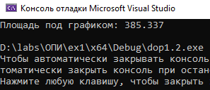

**Задание 2.**



**Код:**

#include <iostream> // Подключение библиотеки для работы с вводом/выводом.

#include <cmath> // Подключение библиотеки для работы с математическими функциями

// 5 вариант

using namespace std; // Использование пространства имен std

int main()

{

setlocale(LC_CTYPE, "Russian"); // Подключаем функцию, с помощью которой корректно отображается русский язык

float a, b, e = 0.0001, x, func1, func2; // Объявляем переменные типа float

cout << "Введите число a: "; // Вывод на экран предложения ввести число a

cin >> a; // Считываем с клавиатуры символ a

cout << "Введите число b: "; // Вывод на экран предложения ввести число a

cin >> b; // Считываем с клавиатуры символ a

while (abs(a - b) > 2 * e) { // Пока abs(a - b) > 2 * e, выполнять данный цикл

x = (a + b) / 2;

func1 = 2 - pow(x, 2) + x;

func2 = 2 - pow(a, 2) + a;

if (func1 * func2 <= 0) { // Если func1 * func2 <= 0, то b = x

b = x;

}

else { // Иначе a = x

a = x;

}

}

cout << "Корень уравнения: " << x << endl; // Вывести на экран корень уравнения

return 0; // Возвращаем 0, успешное завершение программы

}

**Вывод:**

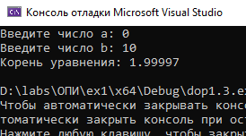

**Excel:**



**Вариант 8**

**Задание 1.**



**Метод трапеции**

**Код:**

#include <iostream> // Подключение библиотеки для работы с вводом/выводом.

#include <cmath> // Подключение библиотеки для работы с математическими функциями

// 8 Вариант

using namespace std; // Использование пространства имен std

int main()

{

setlocale(LC_CTYPE, "Russian"); // Подключаем функцию, с помощью которой корректно отображается русский язык

float a = 0, b = 3, n = 200; // Инициализируем переменные

float h = (b - a) / n, x = a, s = 0; // Вычисляем переменные

do

{

s += h * ((pow(x,3) - 1) + (pow(x + h, 3) - 1)) / 2;

x = x + h;

} while (x < b - h); // Пока x < b - h выполнять цикл

cout << "Площадь под графиком: " << abs(s) << endl; // Вывести модуль площади

return 0; // Возвращаем 0, успешное завершение программы

**Вывод:**

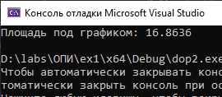

**Метод параболы**

#include <iostream> // Подключение библиотеки для работы с вводом/выводом.

#include <cmath> // Подключение библиотеки для работы с математическими функциями

// 8 Вариант

using namespace std; // Использование пространства имен std

int main()

{

setlocale(LC_CTYPE, "Russian"); // Подключаем функцию, с помощью которой корректно отображается русский язык

float a = 0, b = 3, n = 200, S; // Инициализируем переменные

float h = (b - a) / (2 * n), x = a + 2 * h, s1 = 0, s2 = 0; // Вычисляем переменные

for (int i = 1; i < n; i++) { // Пока i < n, выполнять данный цикл

s2 += pow(x, 3) - 1;

x = x + h;

s1 += pow(x,3) - 1;

x = x + h;

}

S = (h / 3) * (pow(x,3) - 1 + 4 * (pow(x,3) - 1) + 4 * s1 + 2 * s2 + pow(x,3) - 1); // Вычисление площади под графиком

cout << "Площадь под графиком: " << abs(S) << endl; // Вывести модуль площади

return 0; // Возвращаем 0, успешное завершение программы

}

**Вывод:**

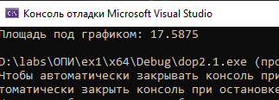

**Задание 2.**



**Код:**

#include <iostream>

#include <iostream> // Подключение библиотеки для работы с вводом/выводом.

#include <cmath> // Подключение библиотеки для работы с математическими функциями

// 8 вариант

using namespace std; // Использование пространства имен std

int main()

{

setlocale(LC_CTYPE, "Russian"); // Подключаем функцию, с помощью которой корректно отображается русский язык

float a, b, e = 0.0001, x, func1, func2; // Объявляем переменные типа float

cout << "Введите число a: "; // Вывод на экран предложения ввести число a

cin >> a; // Считываем с клавиатуры символ a

cout << "Введите число b: "; // Вывод на экран предложения ввести число a

cin >> b; // Считываем с клавиатуры символ a

while (abs(a - b) > 2 * e) { // Пока abs(a - b) > 2 * e, выполнять данный цикл

x = (a + b) / 2;

func1 = pow(x,3) + x - 4;

func2 = pow(a,3) + a - 4;

if (func1 * func2 <= 0) { // Если func1 * func2 <= 0, то b = x

b = x;

}

else { // Иначе a = x

a = x;

}

}

cout << "Корень уравнения: " << x << endl; // Вывести на экран корень уравнения

return 0; // Возвращаем 0, успешное завершение программы

}

**Вывод:**

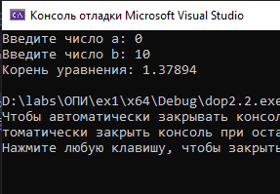

**Excel:**



**Вариант 3**

**Задание 1.**



**Метод трапеции**

**Код:**

#include <iostream> // Подключение библиотеки для работы с вводом/выводом.

#include <cmath> // Подключение библиотеки для работы с математическими функциями

// 3 Вариант

using namespace std; // Использование пространства имен std

int main()

{

setlocale(LC_CTYPE, "Russian"); // Подключаем функцию, с помощью которой корректно отображается русский язык

float a = 1, b = 6, n = 200; // Инициализируем переменные

float h = (b - a) / n, x = a, s = 0; // Вычисляем переменные

do

{

s += h * ((1 + pow(x, 3)) + (1 + pow(x, 3))) / 2;

x = x + h;

} while (x < b - h); // Пока x < b - h выполнять цикл

cout << "Площадь под графиком: " << abs(s) << endl; // Вывести модуль площади

return 0; // Возвращаем 0, успешное завершение программы

}

**Вывод:**

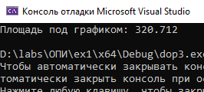

**Метод параболы**

**Код:**

#include <iostream> // Подключение библиотеки для работы с вводом/выводом.

#include <cmath> // Подключение библиотеки для работы с математическими функциями

// 3 вариант

using namespace std; // Использование пространства имен std

int main()

{

setlocale(LC_CTYPE, "Russian"); // Подключаем функцию, с помощью которой корректно отображается русский язык

float S, a = 1, b = 6, n = 200; // Инициализируем и объявляем переменные переменные

float h = (b - a) / (2 * n), x = a + 2 * h, s1 = 0, s2 = 0; // Вычисляем значения переменных

for (int i = 1; i < n; i++) { // Пока i < n, выполнять данный цикл

s2 += 1 + pow(x,3);

x = x + h;

s1 += 1 + pow(x, 3);

x = x + h;

}

S = (h / 3) * (1 + pow(a, 3) + 4 * (1 + pow(a + h, 3)) + 4 * s1 + 2 * s2 + 1 + pow(b, 3)); // Вычисление площади под графиком

cout << "Площадь под графиком: " << abs(S) << endl; // Вывести модуль площади

return 0; // Возвращаем 0, успешное завершение программы

}

**Вывод:**

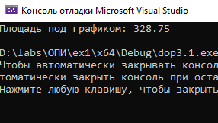

**Задание 2.**



**Код:**

#include <iostream> // Подключение библиотеки для работы с вводом/выводом.

#include <cmath> // Подключение библиотеки для работы с математическими функциями

// 3 вариант

using namespace std; // Использование пространства имен std

int main()

{

setlocale(LC_CTYPE, "Russian"); // Подключаем функцию, с помощью которой корректно отображается русский язык

float a, b, e = 0.0001, x, func1, func2; // Объявляем переменные типа float

cout << "Введите число a: "; // Вывод на экран предложения ввести число a

cin >> a; // Считываем с клавиатуры символ a

cout << "Введите число b: "; // Вывод на экран предложения ввести число a

cin >> b; // Считываем с клавиатуры символ a

while (abs(a - b) > 2 * e) { // Пока abs(a - b) > 2 * e, выполнять данный цикл

x = (a + b) / 2;

func1 = pow(x,3) + 2 * x - 1;

func2 = pow(a, 3) + 2 * a - 1;

if (func1 * func2 <= 0) { // Если func1 * func2 <= 0, то b = x

b = x;

}

else { // Иначе a = x

a = x;

}

}

cout << "Корень уравнения: " << x << endl; // Вывести на экран корень уравнения

return 0; // Возвращаем 0, успешное завершение программы

}

**Вывод:**

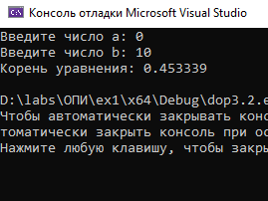

**Excel:**

